附件1：学历证书电子照片校对方法
1、学生登陆学信网账户，点击“学籍查询”。
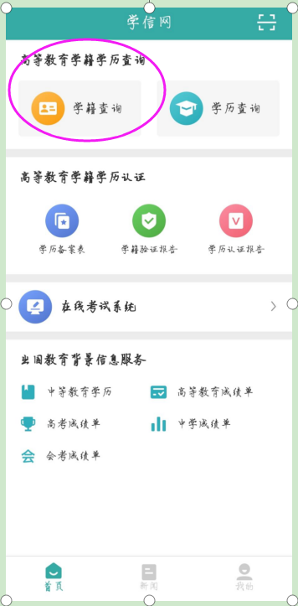

2、点击“毕业证书图像校对”，进行正确和错误的选择。
